Persbericht

Koninklijke BAM Groep nv

BAM verwerft contract voor bouw omvangrijk kinderziekenhuis in Dublin

Bunnik, 4 augustus 2017 – BAM Building Ltd, het Ierse utiliteitsbouwbedrijf van Koninklijke BAM Groep nv, heeft opdracht (‘build only’) verworven voor de bouw van een kinderziekenhuis in Dublin (‘new children’s hospital’) in Dublin. De contractsom bedraagt ruim € 600 miljoen. De realisatie van het kinderziekenhuis zal naar verwachting vier jaar duren.

In april 2016 zijn alle vergunningen verleend voor de totstandkoming van het ziekenhuis, de twee poliklinieken en spoedeisende-hulpcentra voor kinderen, een onderzoeks- en innovatiecentrum voor jeugdzorg en een verblijfsaccommodatie voor 53 gezinnen. Hierop volgde een uitgebreid aanbestedingsproces, dat is afgerond met de gunning van het project aan BAM Building.

De vijf-hectare grote bouwplaats op het terrein van het academische ziekenhuis St James's Hospital is inmiddels bouwrijp gemaakt en gereed voor de funderingswerkzaamheden. Het nieuwe ziekenhuis omvat meer dan 6.150 ruimten, meer dan anderhalve hectare tuinen en buitenruimte en 380 individuele patiëntenkamers met elk een eigen badkamer en een bed voor ouders, die bij hun zieke kind willen overnachten.

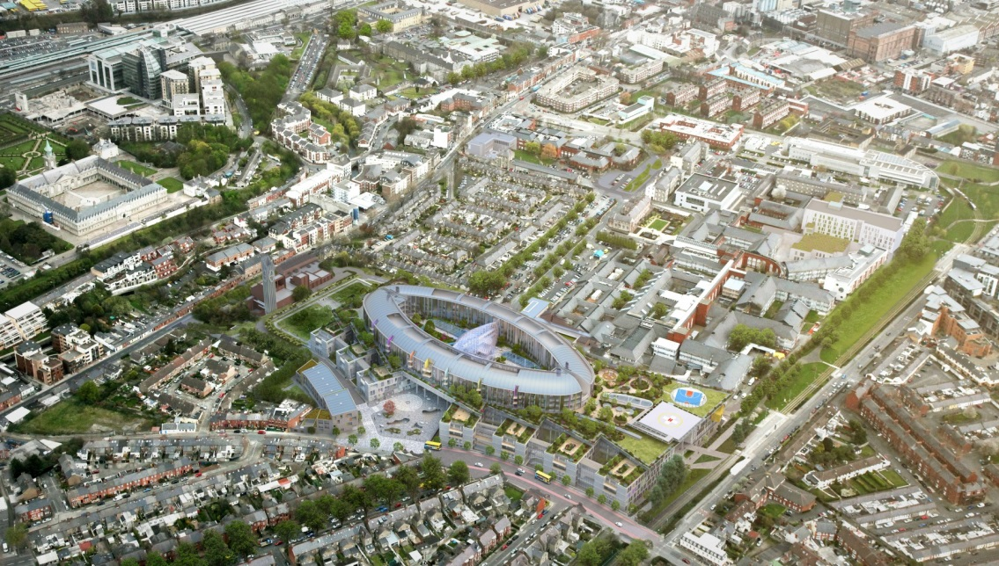

Nadere informatie:
- pers: Arno Pronk, (030) 659 86 23, arno.pronk@bam.com;
- analisten: Joost van Galen, (030) 659 87 07, joost.van.galen@bam.com.

AP/cc/17/0047

Koninklijke BAM Groep nv
Runnenburg 9, 3981 AZ Bunnik / Postbus 20, 3980 CA Bunnik
Telefoon (030) 659 89 88 / Fax (030) 659 81 50
Handelsregister 30058019. Statutair gevestigd te Bunnik

